الوحدة: التفاعل والتغير والاستمرار في البيئة. المـادة: علـــوم. الصف: ثاني متوسط. اليوم: الاثنين.
الفصل: البيئات الطبيعية في المملكة. الموضوع:البيئة الجبلية والبيئة المائية في المملكة. الحصة: الأولى. التاريخ: 20/2/1427 ﻫ
الأهداف السلوكية | إجراء الدرس ( المحتوى) | الأساليب والأنشطة | التقويم
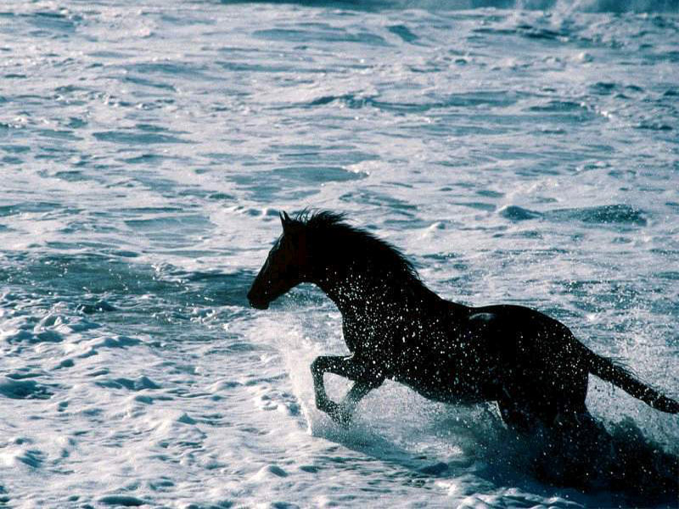  ما يتوقع من الطالبة أثناء الدرس..  أن تذكر الطالبة أنواع الأقاليم البيئية في المملكة..  أن تحدد الطالبة أماكن الجبال في المملكة..  أن تعدد الطالبة مزايا المناطق الجبلية..  أن تصف الطالبة مناخ المناطق الجبلية..  أن تحدد الطالبة أماكن الغطاء النباتي في المناطق الجبلية..  أن تشرح الطالبة المقصود من الملاجئ الطبيعية..  أن تذكر الطالبة أمثلة على نباتات تنمو بالمناطق الجبلية..  أن تذكر الطالبة أمثلة على حيوانات تتكاثر بالمناطق الجبلية..  أن تتأمل قدرة الله في خلق الجبال..  أن تحدد الطالبة أماكن البيئة المائية في المملكة..  أن تحدد الطالبة أماكن البيئة المائية المالحة في المملكة..  أن تصف الطالبة مناخ البحار..  أن تعلل الطالبة قلت عدد المخلوقات في أعماق البحار..  أن تعدد الطالبة أمثلة على الأحياء البحرية في المملكة..  أن تشكر الطالبة على النعم التي تمدنا بها البيئات المائية.. | .. المقدمة..  حل الواجب..  مراجعة الدرس السابق..  ..التمهيد..  المملكة تحتوي على أقاليم بيئية مختلفة فالجبال تغطي معظم الجزء الغربي منها وهي تشبه بمناخها وحيواناتها البيئة الصحراوية..  وسنتعرف بإذن الله على..  .. البيئة الجبلية..  وملتقى البحر باليابسة منظومة بيئية غنية بالكائنات الحية وتتواجد في المملكة على البحر الأحمر وبحر العرب..  وسنتعرف أيضاً بإذن الله على..  ..البيئة المائية ..  .. العرض ..  أنواع الأقاليم البيئية في المملكة..  البيئة الصحراوية- البيئة الجبلية- البيئة المائية.  أماكن الجبال في المملكة..  في المنطقة الجنوبية وأجزاء من المنطقة الغربية (جبال السروات).  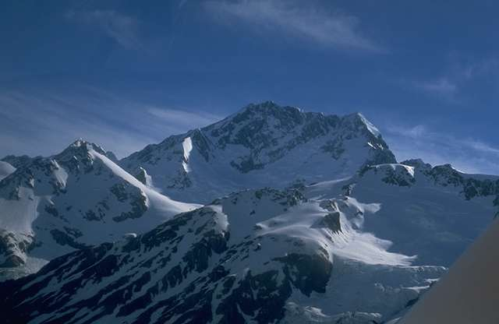مزايا المناطق الجبلية..  - درجة الحرارة.  - الغطاء النباتي.  - الملاجئ الطبيعية.  أكملي الفراغات التالية:  مزايا المناطق الجبلية...........و...........و............  مناخ المناطق الجبلية..  لا يوجد فرق كبير في درجة الحرارة في النهار والليل ولا في الشتاء والصيف.  أماكن الغطاء النباتي في المناطق الجبلية..  يختلف كثافته على حسب ارتفاعنا عن سطح الأرض.  الملاجئ الطبيعية..  وعورة الجبال تساهم في التقليل من مطاردة الحيوانات لهذا تعتبر ملاجئ طبيعية لكثير من الحيوانات.  أمثلة على نباتات تنمو بالمناطق الجبلية..  الطلح- السمر- السلم- السدر- العرعر- الزيتون البري.  أمثلة على حيوانات تتكاثر بالمناطق الجبلية..  القرود – الوبر- الصقور- الغزال.  قال الله تعالى: (( ومن الجبال جُدَدٌ بيض وحمر مختلف ألوانها و غرابيب سود))..سورة فاطر..  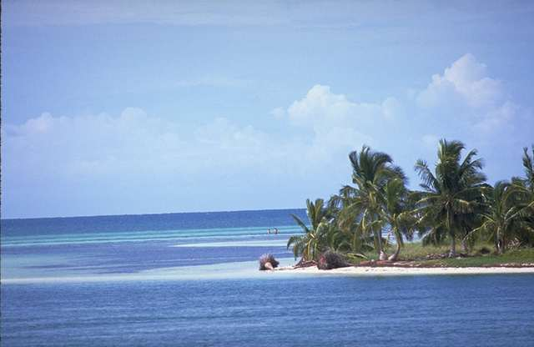قال الله تعالى: (( خلق السماوات بغير عمد ترونها وألقى في الأرض رواسي أن تميد بكم وبث فيها من كل دابة وأنزلنا من السماء ماء فأنبتنا فيها من كل زوج كريم))..سورة لقمان..  أماكن البيئة المائية في المملكة..  البحر الأحمر- البحر العربي- الأنهار التفرقة- بحيرات.  أماكن البيئة المائية المالحة في المملكة..  ساحل الخليج العربي- ساحل البحر الأحمر.  مناخ البحار..  يمتاز بثبات درجة الحرارة بشكل نسبي على مدار فصول السنة.  اختاري الإجابة الصحيحة:  مناخ البحار يمتاز بـ ( ثبات درجة الحرارة نسبياً – التغير المستمر للحرارة).  عللي: قلت عدد المخلوقات في أعماق البحار..  لأن الحياة ترتبط بمقدار نفاذ أشعة الشمس عبر الماء.  أمثلة على الأحياء البحرية في المملكة..  الطحالب البحرية: هي أنواع عديدة.  نبات السواحل: الشورى - القندل.  الحيوانات البحرية: الإسفنج- المرجان- الأصداف- الأخطبوط- الأسماك- الجمبري- قنفذ البحر- نجم البحر- الحيتان- الدلافين.  قال الله تعالى: (( وما يستوي البحران هذا عذب فرات سائغ شرابه وهذا ملح أجاج ومن كل تأكلون لحماً طرياً وتستخرجون حلية تلبسونها وترى الفلك فيه مواخر لتبتغوا من فضله ولعلكم تشكرون))..سورة فاطر.. | طباشير + سبورة..  أسلوب استجوابي + دفتر التابعة..  أسلوب استجوابي + دفتر التابعة..  أسلوب استنتاجي..  أسلوب حواري..  أسلوب حواري..  أسلوب حواري..  أسلوب حواري..  أسلوب حواري..  أسلوب حواري..  أسلوب حواري..  أسلوب حواري..  أسلوب حواري..  أسلوب حواري..  أسلوب حواري..  أسلوب استنتاجي..  أسلوب حواري..  .. الواجب..  س: عللي: قلت عدد المخلوقات في أعماق البحار؟  س: عددي مزايا المناطق الجبلية؟  س: اكتبي آية من القرآن توضح فائدة الجبال؟  س: اكتبي آية من القرآن توضح فائدة البحار؟ | أذكري أنواع الأقاليم البيئية في المملكة؟  حددي أماكن الجبال في المملكة؟  عددي مزايا المناطق الجبلية؟  صفي مناخ المناطق الجبلية؟  حددي أماكن الغطاء النباتي في المناطق الجبلية؟  اشرحي الملاجئ الطبيعية؟  أذكري أمثلة على نباتات تنمو بالمناطق الجبلية؟  أذكري أمثلة على حيوانات تتكاثر بالمناطق الجبلية؟  حددي أماكن البيئة المائية في المملكة؟  حددي أماكن البيئة المائية المالحة في المملكة؟  صفي مناخ البحار؟  عللي: قلت عدد المخلوقات في أعماق البحار؟  عددي أمثلة على الأحياء البحرية في المملكة؟  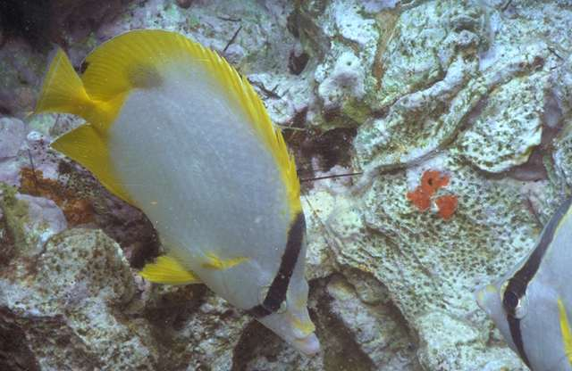
(( بسم الله الرحمن الرحيم))
قال الله تعالى: (( ومن الجبال جُدَدٌ بيض وحمر مختلف ألوانها و غرابيب سود))..سورة فاطر..
قال الله تعالى: (( خلق السماوات بغير عمد ترونها وألقى في الأرض رواسي أن تميد بكم وبث فيها من كل دابة وأنزلنا من السماء ماء فأنبتنا فيها من كل زوج كريم))..سورة لقمان..

(( بسم الله الرحمن الرحيم ))
قال الله تعالى: (( وما يستوي البحران هذا عذب فرات سائغ شرابه وهذا ملح أجاج ومن كل تأكلون لحماً طرياً وتستخرجون حلية تلبسونها وترى الفلك فيه مواخر لتبتغوا من فضله ولعلكم تشكرون))..سورة فاطر

